Домашнее задание по теме "MAC-адреса сетевых устройств"

Задание:
Проанализировать процесс формирования таблицы MAC-адресов на коммутаторах при передаче трафика в простой сети.
Описание/Пошаговая инструкция выполнения домашнего задания:
В первой части вы подключите оборудование. Затем вы настроите коммутатор и ПК в соответствии с таблицей адресации и протестируете настроенные конфигурации, проверив подключение к сети.
Во второй части вам нужно построить топологию, состоящую из двух коммутаторов. Затем вам предстоит отправить эхо-запросы различным устройствам и посмотреть, как два коммутатора строят свои таблицы МАС-адресов

Топология сети:
Подключения:
PC‑A (f0/0) → S1 (f0/1)
SW1 (f0/2) - SW2 (f0/2)
PC‑B (f0/0) - SW2 (f0/1)

Адресация:
SW1 VLAN 1 192.168.1.11 255.255.255.0
SW2 VLAN 1 192.168.1.12 255.255.255.0
PC‑A NIC 192.168.1.1 255.255.255.0
PC‑B NIC 192.168.1.2 255.255.255.0

Ход выполнения работы:
Создание и настройка сети:
Топология собрана в Cisco Packet Tracer согласно рисунку:

Рис 1 – Топология сети
IP‑адреса назначены в соответствии с таблицей:

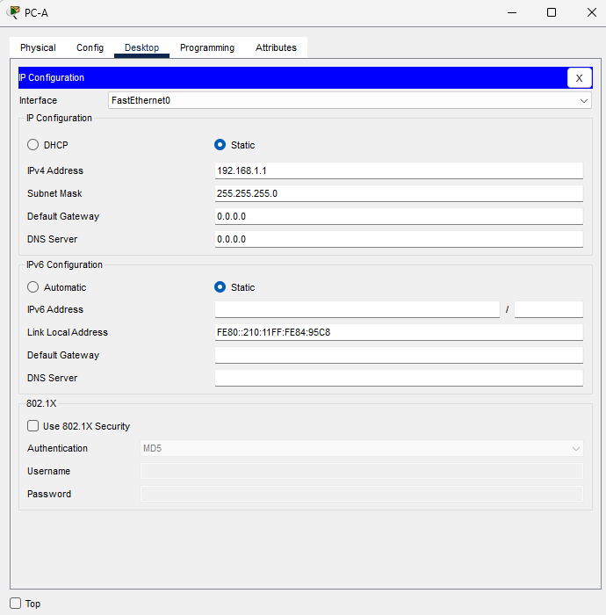
Рис 2 – Настройка ПК-А
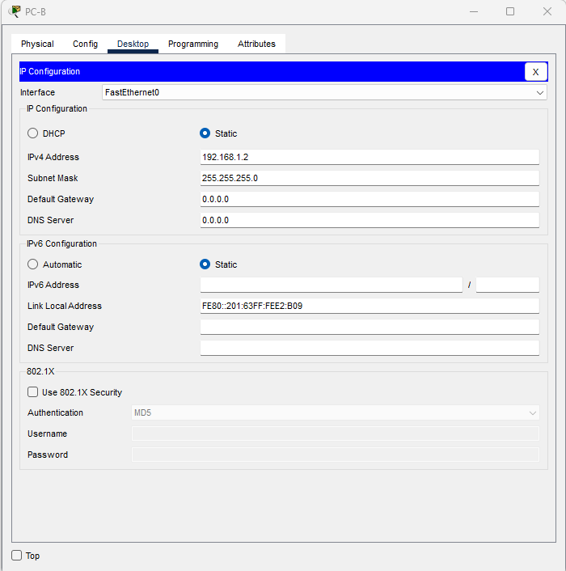
Рис 3 – Настройка ПК-Б
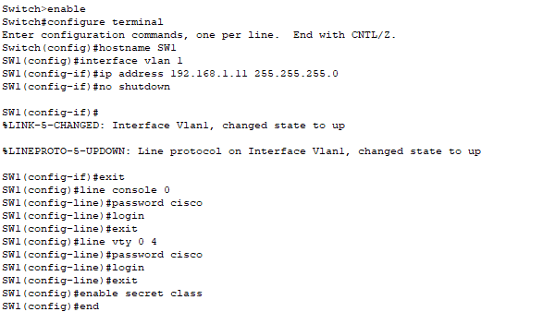
Рис 4 – Настройка коммутатора 1
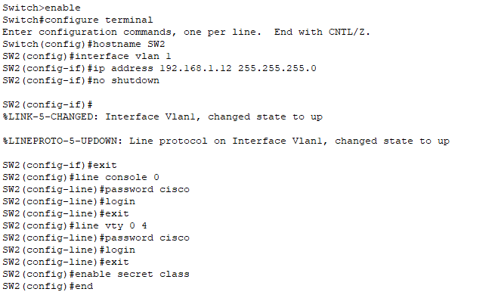
Рис 5 – Настройка коммутатора 2
Проверка MAC-адреса на ПК:

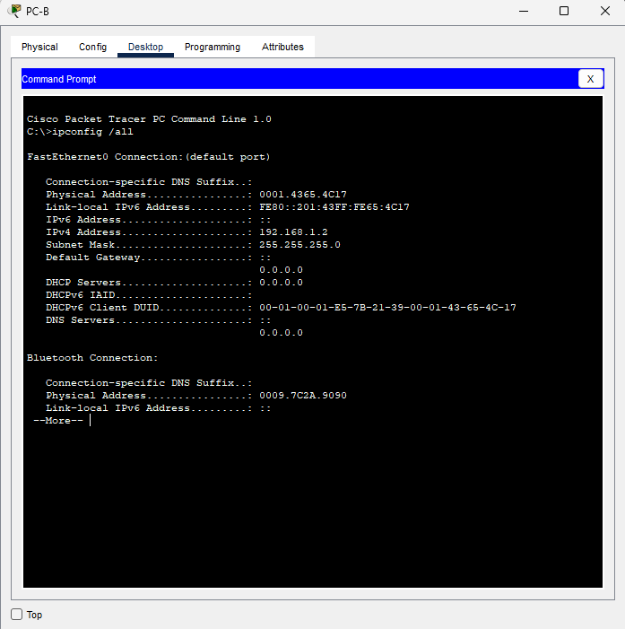
Рис 6 – Проверка MAC на ПК
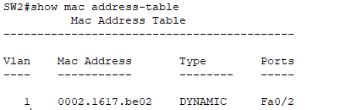
Рис 7 – Проверка MAC на коммутаторах
Проверка таблицы MAC-адресов на коммутаторах:
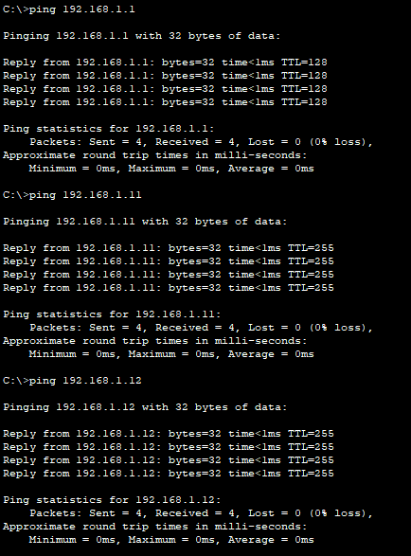
Рис 8 – Проверка работы от 192.168.1.2
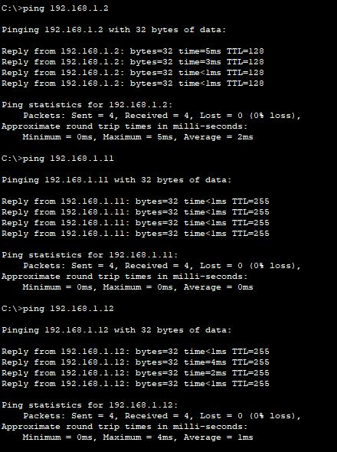
Рис 9 – Проверка MAC на 192.168.1.1
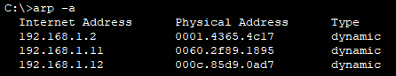
Рис 10 – Проверка ARP таблицы.
Очистка данных в них:
Рис 11 – Очистка таблицы MAC адресов

Команды, которые использовал:
show mac address-table - Просмотр таблицы MAC-адресов
clear mac address-table dynamic - Очистка динамических записей
ipconfig /all - Просмотр MAC и IP на ПК
arp -a - Просмотр ARP-кэша на ПК
ping - Проверка связности/Эхо-запрос
show interface f0/1 - Просмотр MAC-адреса интерфейса

